**审核计划**

|  |  |  |  |  |  |  |  |  |  |  |  |  |  |  |  |  |  |
| --- | --- | --- | --- | --- | --- | --- | --- | --- | --- | --- | --- | --- | --- | --- | --- | --- | --- |
| 受审核方 | | | 江西华视技术服务有限公司 | | | | | | | | | | | | | | |
| 受审核方地址 | | | 江西省宜春市樟树市张家山工业园内金属加工中心商业楼 | | | | | | | | | | | | | | |
| 联系人 | | | 何林欣 | | | | | 联系电话 | 0795-7361888 | | | 邮编 | | | 331200 | | |
| 最高管理者 | | |  | | | | | 传真 |  | | | 邮箱 | | | 484568831@qq.com | | |
| **合同编号**. | | | 0244-2021-QEO | | | | | **审核领域** | | ■QMS■EMS■OHSMS | | | | | | | |
| **审核类型** | | | **质量管理体系：初次认证第（二）阶段**  **环境管理体系：初次认证第（二）阶段**  **职业健康安全管理体系：初次认证第（二）阶段** | | | | | | | | | | | | | | |
| 审核目的 | | | **☑第二阶段审核：验证组织管理体系的建立、实施运行的符合性及有效性，以确定是否推荐认证注册。**  **□再认证：验证组织管理体系的符合性和持续有效性，以确定是否推荐保持认证注册资格并换发认证证书。**  **□特殊审核: □确定是否推荐同意扩大范围的申请并换发认证证书。**  **□跟踪调查投诉、曝光情况，确认获证客户是否已实施有效的整改措施。**  **□调查获证客户变更信息，确定管理体系持续有效运行。**  **□对被暂停客户进行跟踪审核，验证被暂停原因是否已消除，以确定是否恢复认证注册资格。**  **□验证管理体系实施运行的符合性及有效性。** | | | | | | | | | | | | | | |
| 审核范围 | | | Q：系统集成(智慧综合体系统、智慧平台、智慧校园系统、智慧公安系统、智慧交通系统、智慧医疗系统、智慧法院系统、智慧文博系统、智慧政务及服务系统)、计算机网络技术及软件开发  E：系统集成(智慧综合体系统、智慧平台、智慧校园系统、智慧公安系统、智慧交通系统、智慧医疗系统、智慧法院系统、智慧文博系统、智慧政务及服务系统)、计算机网络技术及软件开发所涉及场所的相关环境管理活动  O：系统集成(智慧综合体系统、智慧平台、智慧校园系统、智慧公安系统、智慧交通系统、智慧医疗系统、智慧法院系统、智慧文博系统、智慧政务及服务系统)、计算机网络技术及软件开发所涉及场所的相关职业健康安全管理活动 | | | | | | | | | | 专业  代码 | | | Q：33.02.01;33.02.02  E：33.02.01;33.02.02  O：33.02.01;33.02.02 | |
| 审核准则 | | | **Q：GB/T19001-2016/ISO9001:2015,E：GB/T 24001-2016/ISO14001:2015,O：GB/T45001-2020 / ISO45001：2018** | | | | | | | | | | | | | | |
| 审核日期 | | | **现场审核于****2021年05月15日 上午至2021年05月17日 下午 (共3.0天)** | | | | | | | | | | | | | | |
| 审核语言 | | | ☑**普通话**□**英语**□**其他** | | | | | | | | | | | | | | |
| 审核组成员 | | | | | | | | | | | | | | | | | |
| 姓名 | | 组内身份 | | 性别 | | 注册资格 | | 专业代码 | | | | | 联系电话 | | | | 组内代号 |
| 褚敏杰A | | 组长 | | 男 | | Q:审核员  E:审核员  O:审核员 | | E:33.02.01,33.02.02  O:33.02.01,33.02.02 | | | | | 15170020221 | | | | ISC-68076 |
| 文波B | | 组员 | | 男 | | Q:审核员  E:审核员  O:审核员 | | E:33.02.01,33.02.02  O:33.02.01,33.02.02 | | | | | 13699525836 | | | | ISC-257737 |
| 劳世中C | | 组员 | | 男 | | Q:专家  E:专家  O:专家 | | Q:33.02.01,33.02.02  E:33.02.01,33.02.02  O:33.02.01,33.02.02 | | | | | 13929545507 | | | | ISC-JSZJ-294 |
|  | |  | |  | |  | |  | | | | |  | | | |  |
| **承诺: 在审核过程中接触的有关受审核方特定产品或机密信息，未经受审核方书面同意不得透露给第三方。当法律要求需要信息提供给第三方时，公司书面通知受审核方所要提供的信息。** | | | | | | | | | | | | | | | | | |
| 审核组长 | 褚敏杰 | | | | 审核方案  管理人员 | | 李永忠 | | | | 受审核方  签字及公章 | | |  | | | |
| 联系电话 | 15170020221 | | | |
| 日 期 | 2021.5.14 | | | | 日 期 | | 2021.5.14 | | | | 日期 | | |  | | | |

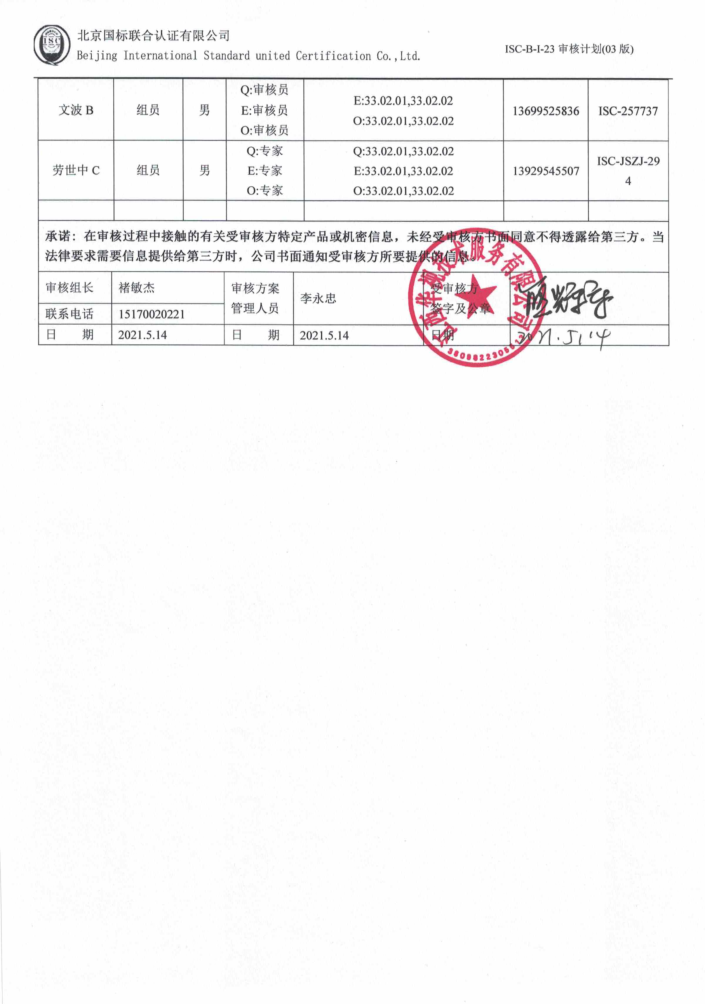

**现场审核日程安排表**

|  |  |  |  |  |  |
| --- | --- | --- | --- | --- | --- |
| **审核日程安排** | | | | | |
| **日期** | **时间** | **部门** | **过程** | **涉及条款** | **审核人员** |
| **5.15** | **08:30-09:00** | **首次会议** | | | **ABC** |
| **09:00-10:30** | **管理层、安全事务代表** | QEO:4.1理解组织及其环境、4.2理解相关方的需求和期望、4.3确定管理体系的范围、4.4质量/环境、职业健康安全管理体系及其过程、5.1领导作用、5.2质量/环境/职业健康方针、5.3组织的岗位、职责和权限、6.1应对风险和机遇的措施、6.2目标及其实现的策划、7.1.1（EO7.1）资源总则、7.4沟通/信息交流、9.3管理评审、10持续改进  Q6.3变更的策划  O5.4协商与参与  标准/规范/法规的执行情况、一阶段审核不符合项的验证、认证证书、标志的使用情况、投诉或事故、监督抽查情况、体系变动 | | **ABC** |
| **10:30-17:00** | **行政部** | Q:5.3组织的岗位、职责和权限、6.2目标及控制的策划、7.1.2人员、7.2能力、7.3意识、7.5成文信息、7.1.6组织知识、9.1.1监视、测量、分析和评价总则、9.1.3分析与评价、9.2内部审核、10.2不符合/事件和纠正措施  EO:5.3组织的岗位、职责和权限、6.1.2部门环境因素/危险源的识别与评价、6.1.4措施的策划、6.2部门环境/职业健康安全目标及控制的策划、7.1资源、7.2能力、7.3意识、7.5成文信息、8.1运行策划和控制、8.2应急准备和响应、9.1.1监视、测量、分析和评价、9.2 内部审核、10.2不符合、事件和纠正措施 | | **B** |
| **工程部（含项目现场）** | A在C的指导下审核Q条款  Q:5.3组织的岗位、职责和权限、6.2质量目标、7.1.3基础设施、7.1.4运行环境、7.1.5监视和测量资源、8.1运行策划和控制、8.3设计开发、8.5.1生产和服务提供的控制、8.5.2产品标识和可追朔性、8.5.4产品防护、8.5.6更改控制、8.6放行、8.7不合格品控制、9.1.1监视、测量、分析和评价、10.2不合格和纠正措施  C独立审核EO，含专业条款  E/O:5.3组织的岗位、职责和权限、6.2环境/职业健康安全目标、6.1.2环境因素/危险源的识别与评价、6.1.4措施的策划、6.1.3合规义务、9.1.2合规性评价、8.1运行策划和控制、8.2应急准备和响应、9.1.1监视、测量、分析和评价、10.2不符合、事件和纠正措施 | | **AC** |
| **5.16** | **08：30-17：00** | **供销部** | Q:5.3组织的岗位、职责和权限、6.2质量目标、8.2顾客要求、8.4外部提供过程/产品和服务的控制、8.5.3顾客财产、8.5.5交付后活动、9.1.2顾客满意  E/O:5.3组织的岗位、职责和权限、6.2环境/危险源目标、6.1.2环境因素/危险源的识别与评价、6.1.4措施的策划、8.1运行策划和控制、8.2应急准备和响应 | | **B** |
| **工程部（含项目现场）** | **继续审核** | | **AC** |
| **5.17** | **08:30-16:30**  **12:00-12:30**  **午餐** | **供销部** | **继续审核** | | **B** |
| **工程部（含项目现场）** | **继续审核** | | **AC** |
| **16:30-17:00** | **末次会议** | | | **ABC** |

**注：每次监督审核必审条款：**

1. **Q：4.1、4.2、4.3、4.4、5.2、5.3、6.1、6.2、6.3、8.1、8.2、8.3、8.4、8.5、8.6、8.7、9.1、9.2、9.3、10.2、10.3;**
2. **J:3.2、3.3、3.4、4.2、4.3、5.2、5.3、6.2、6.3、7.2、7.3、7.4、8、9、10、11、12**
3. **E:4.1、4.2、4.3、4.4、5.2、5.3、6.1、6.2、8.1、8.2、9.1、9.2、9.3、10.2、10.3**
4. **S：4.1、4.2、4.3.1、4.3.2、4.3.3、4.4.1、4.4.3、4.4.6、4.4.7、4.5.1、4.5.2、4.5.3、4.5.5、4.6**
5. **除以上必审条款外还需审核：标准/规范/法规的执行情况、上次审核不符合项的验证、认证证书、标志的使用情况、投诉或事故、监督抽查情况、体系变动**